МУНИЦИПАЛЬНОЕ БЮДЖЕТНОЕ ОБЩЕОБРАЗОВАТЕЛЬНОЕ УЧРЕЖДЕНИЕ
ОДИНЦОВСКАЯ СРЕДНЯЯ ОБЩЕОБРАЗОВАТЕЛЬНАЯ
ШКОЛА №5
(143000, Московская область, г. Одинцово, ул. Вокзальная, д.2)
тел.596-30-00

КОНКУРСНАЯ РАБОТА

«Разные техники папье маше»
(исследование)

Выполнила:
Рябочко Наталья Никитична, 2 «Е» класс
Московская область,
г. Одинцово,
ул. Белорусская, д.3, кв.314

Руководитель:
Ульмаскулова Изалия Хакимьяновна,
учитель начальных классов
Одинцовской средней общеобразовательной школы №3

Одинцово
2023

Содержание
Паспорт проектной работы…………………………………………...……..3 стр.
- Введение……………………………………………………………….5 стр.
- Основная часть………………………………………………………...7 стр.
Глава 1. Техника папье -маше …………………………………….7 стр.
Глава 2. Основные техники папье- маше…………………………7 стр.
Глава 3. Изготовление изделии из папье - маше ………………...8 стр.
- Заключение…………………………………………………….………9 стр.
- Библиография………………………...………………………………10 стр.
- Приложение…………………………………………………………..11 стр.

ПАСПОРТ ИССЛЕДОВАНИЯ
Название: «Разные техники папье маше»
Тип проекта: творческо-информационный.
Тип проекта по форме: индивидуальный.
Автор: Рябочко Наталья, ученица 2 «Е» класса.
Руководитель:
Учитель 2 «Е» класса Ульмаскулова Изалия Хакимьяновна.
Цель : экспериментальным путем подобрать наиболее простую технику для изготовления игрушек из папье-маше.
Задачи исследования:
- привлечь внимание сверстников и взрослых к технике папье-маше;
-собрать материал об особенностях техники папье-маше;
- найти оптимальный способ для изготовления игрушек из папье-маше.
Актуальность проекта: в настоящее время многим ребятам нравится работать в этой технике, поэтому результат моего исследования может своевременно помочь ребятам создавать качественные интерьерные игрушки.
Предмет исследования – состав массы «папье-маше».
Объект исследования – технологии папье-маше.
Даты работы: с 15.12.2022 г. по 28.02.2023 г.

- Введение
В прошлом веке все школьники активно собирали вторсырьё (бумагу, металлолом) и сдавали его на переработку. В том числе ребята делали из использованной бумаги декоративные игрушки в технике папье- маше.
Я узнала на уроке технологии, что есть много разных способов этой техники. Стала совместно с учителем искать интересующую меня информацию. Из прочитанной мною литературы, из интернета я узнала, много интересных фактов, кто придумал такую технику работы с бумагой, какая она была в прошлом и какая сейчас в настоящем.
Цель моей работы опытным путем найти самый простой и качественный способ состав массы «папье-маше» для улучшения рабочего процесса.
Методы и приемы исследования
1. Исследовательский метод (чтение литературы по теме).
2. Научный метод (знакомство с техникой папье-маше: инструментами, материалами)
3. Практический метод (освоение на практике техники).

- Основная часть
Глава 1. Техника Папье маше
Папье-маше (франц. papier mâché) - слово, буквально переводится как - жёваная бумага или рваная бумага.
Папье-маше изобрели в начале 16 века во Франции и использовали первоначально для изготовления кукол. Несмотря на французское название, родиной папье-маше считается Китай, где и была изобретена бумага. Первые предметы из папье-маше были обнаружены при раскопках в Китае, это были древнекитайские доспехи и шлемы.
Огромный интерес публики к импортным китайским и японским лакированным декоративным изделиям стал толчком к развитию производства в Европе изделий из папье-маше(Приложение 1). Это было примерно в 70-х годах 17 века.
Из папье-маше изготавливался очень широкий ассортимент изделий: табакерки, шкатулки, игрушки, маски, подносы, подсвечники, рамы для зеркал, декоративные панели для стен, дверей, карет, а так же разнообразные изделия мебели, включая кровати и гардеробы.
Папье-маше в России стало популярно, вероятно, еще в эпоху Петра I, Но промышленное производство художественных изделий из папье-маше возникло только в 19 веке (Федоскино Палех, Мастера и Холуй)(Приложение 2).
К этому же времени относится расцвет производства изделий из папье -маше в самых разных странах. Например, во времена королевы Виктории, на британских островах существовало около 25 компаний по выпуску таких изделий. Наиболее известные мастера этого периода имели собственные магазины в Лондоне и Нью-Йорке.

Глава 2. Основные техники папье-маше.

Существует три основных способа изготовления изделий из папье-маше:
Технология 1 — изделие послойно склеивается на модели из маленьких кусочков мокрой бумаги на заранее приготовленной модели. В классической технике наносится от нескольких до 100 слоев бумаги. Сейчас для этого используют поливинилацетатный клей, а раньше применяли крахмальный клейстер.
Технология 2 - изделия формируются из жидкой массы. Выше уже говорилось о том, что в Древнем Китае вместо полос использовалась специальная масса из клея и бумаги, которую потом формировали особым образом. Методика сохранилась и до наших дней и активно используется многими опытными мастерами.
Бумага, разрезанная на мелкие кусочки, заливается горячей водой и на сутки помещается в теплое помещение. Затем она подвергается кипячению, отжимается, разрыхляется и высушивается. Полученная бумажная масса тщательно перемешивается с мелом. В бумажно-меловую смесь добавляется клей до получения пластичного сметаннобразного теста. Тесто выливается в приготовленную форму или наносят слоем на ее поверхности и выдерживают до полного высыхания. Для изготовления поделок я использовала именно этот метод.( Приложение 3 )

Технология 3 — изделия склеиваются подобно фанере под давлением из пластин твердого плотного картона. Высушенные изделия, шпатлюют, шлифуют, грунтуют, а затем подвергают росписи.

Глава 3. Изготовление изделий в технике папье-маше.

Используемые материалы | Описание работы | Результат(время, отведенное на работу)
Клей ПВА, белая двуслойная туалетная бумага | Каждый слой бумаги смазывается клеем, накладывается друг на друга. | Масса очень липкая, необходимо дополнительно смачивать руки, чтобы масса отлипала от рук.  Сохнет быстро, но требует большего времени, так как долго и муторно наклеивать слои бумаги.
Яичные лотки, обойный клей, клей ПВА | Лотки замачиваются водой на несколько часов, измельчается при помощи миксера, хорошо процеживается волокнистая масса, добавляется обойный клей и клей ПВА. | Масса светло-серого цвета, почти однородная, лепится, как пластилин. Изделие можно не шпатлевать после высыхания. Работа проходит быстро.
Используя первый способ, мы изготовили вазу для цветов. Работа шла медленно, ушло почти две недели с момента задумки до ее завершения.
Формы для изделии можно использовать разные. Для изготовлении тарелки можно взять обычную тарелку, промазать ее растительным маслом и нанесли массу для папье-маше. После высыхания с обратной стороны можно сделать из проволоки крючок, расписать ее гуашью, нанести мебельный лак для блеска и долговечности. Можно пофантазировать и добавить орнамент

сухими цветами, листьями, шишками. Для изготовления же нашего изделия мы взяли за основу пластиковую вазу. Обмазали ее растительным маслом. Затем постепенно наносили мокрые кусочки бумаги, чередуя с клеем ПВА. Работа была кропотливая, было нанесено 67 слоев бумаги. Затем вазу оставили сохнуть. После процесса сушки сделали надрез на бумажном слое, и вынули модель- пластиковую вазу. Далее вазу раскрасили.(Приложение 5)
После вазы, решено было испробовать второй способ.
На занятиях внеурочной деятельности решили приготовить массу из яичных лотков и обойного клея.
В Интернете мы отыскали более упрощенные варианты изготовления массы для лепки.
В технике папье-маше используют формы из пластилина, глины, но нам больше нравится использовать конструкции из бумаги. При изготовлении
вазы мы использовали большое количество макулатуры. Скомкали бумагу, сформировали каркас будущей игрушки. Обтянули пищевой пленкой для плотности. Далее весь каркас обмотали малярным скотчем. Затем обмазали бумажной массой. Сам процесс изготовления фигуры прошел быстро. А вот просыхало изделие очень долго – в течение недели рядом с теплой батареей. После просушки отшлифовали мелкозернистой шлифовальной бумагой, покрасили белой гуашью, раскрасили детали, дополнительно сделали шляпку. Лак поверх не наносили.

- Заключение
Таким образом, можно сделать вывод, что второй способ изготовления папье-маше ускоряет процесс выполнения работы от задумки до ее сушки. А при первом способе облегчается только процесс сушки изделия. Сама работа по первому способу над изделием оказалась очень долгой и кропотливой. Да и бумажная масса по второму способу оказалась наиболее прочнее.
В ходе работы я пришла к следующим выводам:
- папье-маше – удивительная технология, которая дает вторую жизнь бумаге;
- папье-маше – это поле для фантазии, нет ни одной игрушки похожей друг на друга.
- Технологии папье-маше просты, поделки интересны.
- Можно сделать разную массу для папье-маше.

Выполняя эту работу я получила большое удовольствие. Конечно столкнулась с небольшими трудностями, но я справилась. Все поделки выполнены качественно. Я научилась новому использованию старых, ненужных газет и яичных лотков. Поделки из яичных лотков получаются очень красивыми. При наличии фантазии и достаточного количества свободного времени из этого материала можно научиться делать красивые елочные игрушки, посуду и фигурки для дома.
Итоги исследования можно использовать на уроках технологии, внеурочных занятиях.

- Библиография

1.Гибсон Р. «Поделки. Папье – маше. Бумажные цветы», Изд. Росмэн, 1998 г.
2.Ращупкина С., «Поделки из папье-маше», Изд.РИПОЛклассика, 2012 г.
3. Рэй Гибсон Наши руки не для скуки Поделки. Папье –маше. Бумажные цветы. Изд-во «Росмэн», 1996
Интернет-ресурсы:
1.Лена. Папье-маше: все секреты работы в этой технике [Электронный ресурс]. URL : https://jenskiymir.com/rukodelie/brosovyy-material/5184-pape-mashe-vse-sekrety-raboty-v-etoy-tehnike.htm
2.История бумажной мебели [Электронный ресурс]. URL : https://www.mascaron.su/blog/istoriya-bumazhnoy-mebeli/

- Приложения

Приложение 1

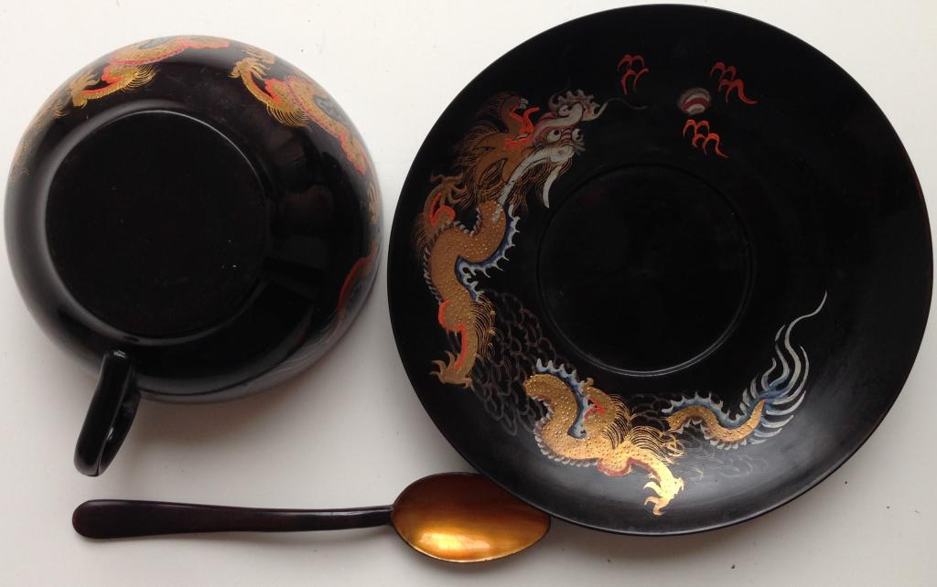

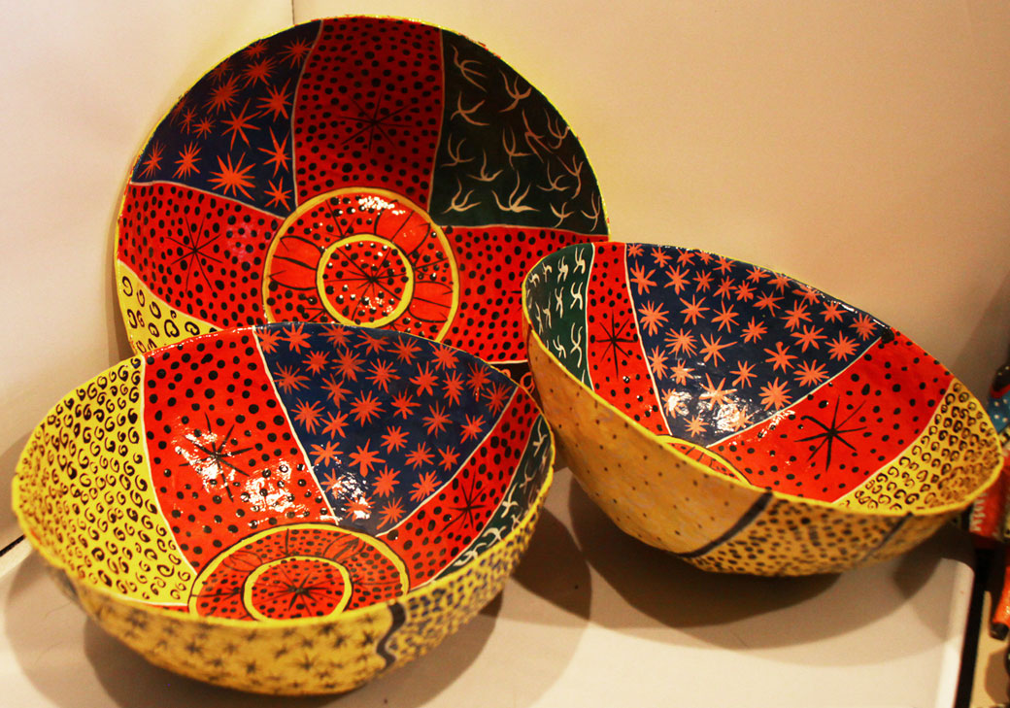

Приложение 2

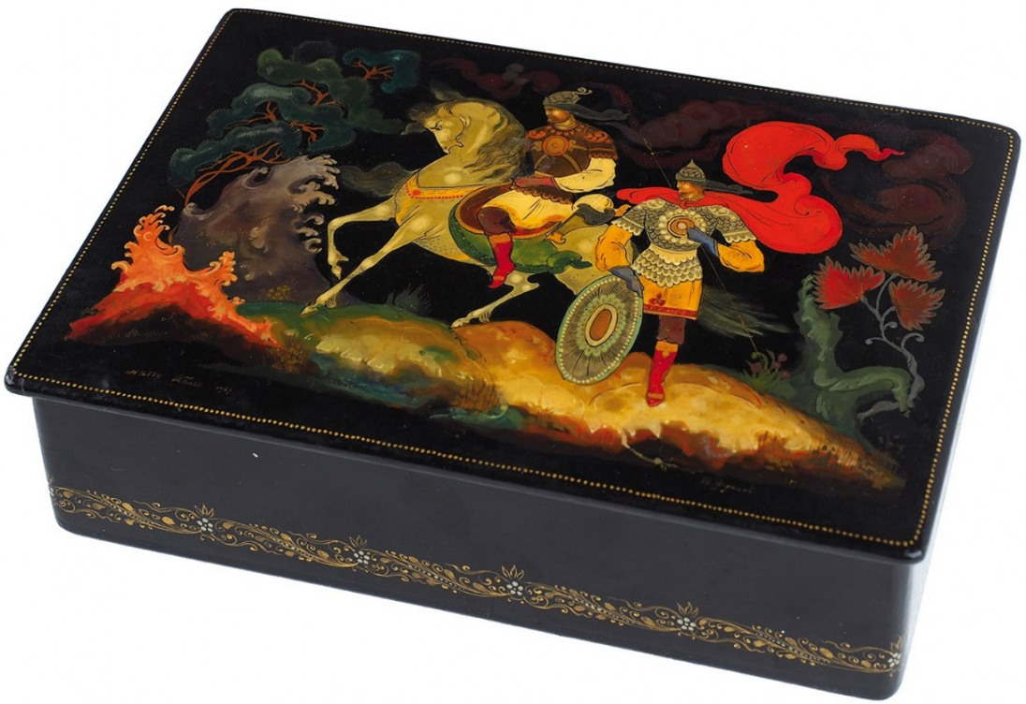

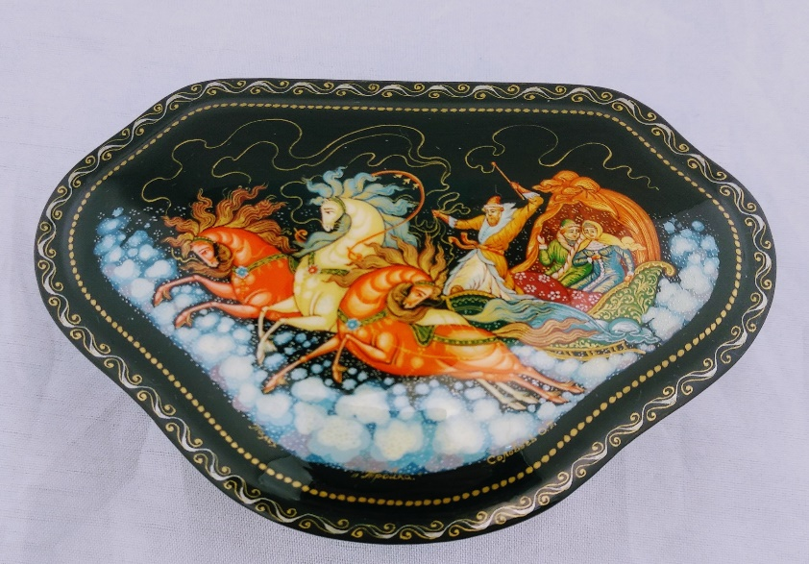

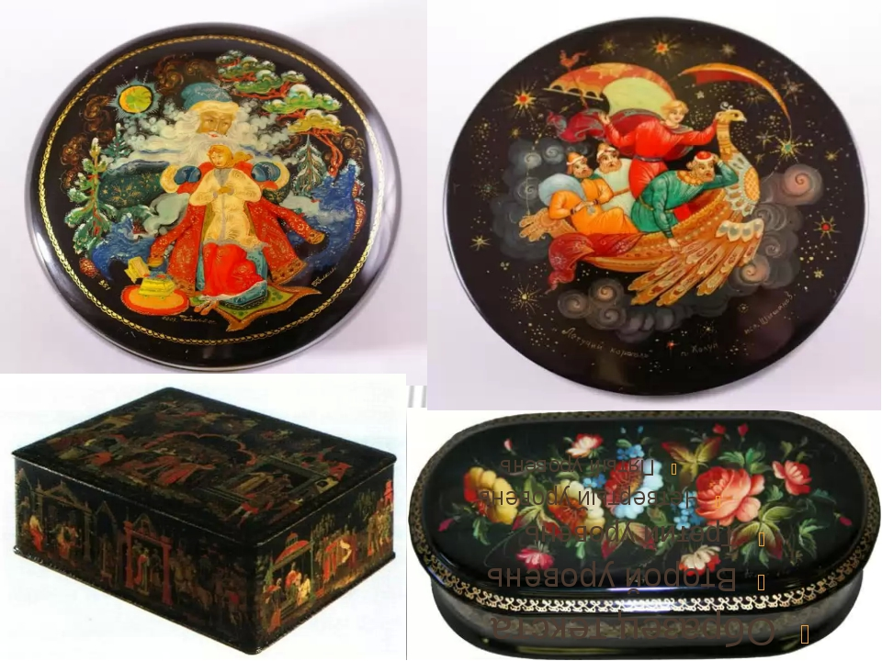

Приложение 3

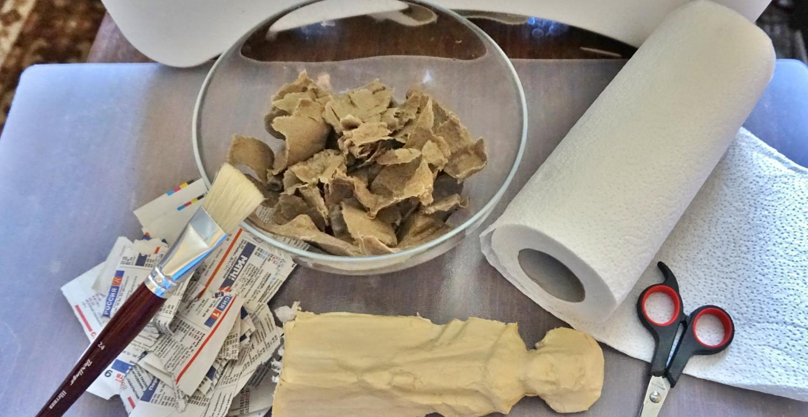

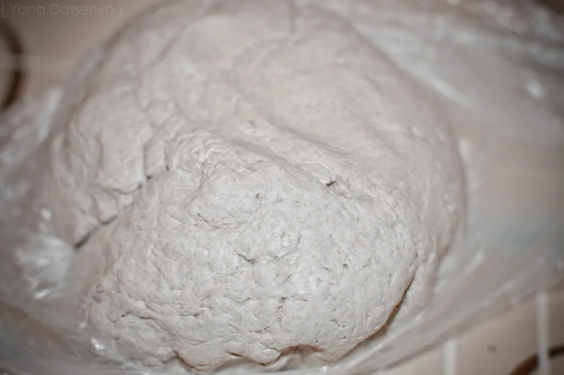

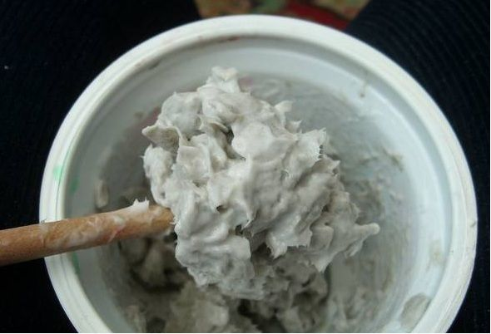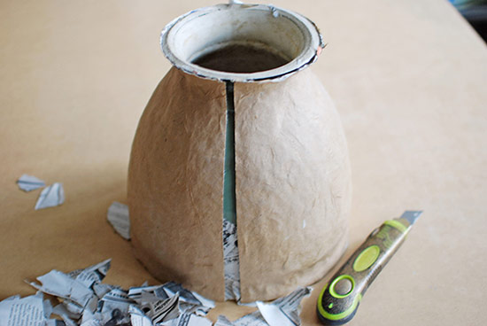

Приложение 5

